苏州五中2018-2019学年第一学期期中调研测试
高一生物
2018.11
一、单项选择题 ：本题包括35小题，每小题2分，共70分。每小题给出的四个选项中，只有一个选项最符合题意。
1.与RNA相比，DNA所特有的成分是（ ）
A. 脱氧核糖和鸟嘌呤 B. 核糖和尿嘧啶
C. 脱氧核糖和胸腺嘧啶 D. 核糖和胸腺嘧啶
2.下列哪一项不是细胞膜在细胞生命活动中的作用（ ）
A. 将细胞与外界环境分隔开 B. 控制细胞的代谢和遗传
C. 控制物质进出细胞 D. 进行细胞间的信息交流
3.在电子显微镜下观察某生物细胞，发现有叶绿体、高尔基体、线粒体等细胞器，由此可判断该细胞可能取自（ ）
A. 果蝇 B. 水稻 C. 蓝藻 D. 大肠杆菌
4.下列有关动植物细胞结构的比较，不正确的是（ ）
A. 细胞膜、细胞质、细胞核是动植物细胞共有的结构
B. 液泡主要存在于成熟植物细胞中，中心体存在于动物和某些低等植物细胞中
C. 没有叶绿体的细胞一定不是植物细胞
D. 植物细胞在细胞膜的外面还有一层细胞壁，而动物细胞没有
5.生物体内的蛋白质千差万别，其原因不可能是（ ）
A．组成肽键的化学元素不同 B．组成蛋白质的氨基酸种类和数量不同
- 氨基酸排列顺序不同 D．蛋白质的空间结构不同
6.下表列举了蓝藻细胞与叶肉细胞的几项区别，其中错误的是（ ）
 | A | B | C | D
蓝藻 | 无核膜 | 无多种细胞器 [来源:学§科§网Z§X§X§K] | 不能进行光合作用 | 无染色体
叶肉细胞 | 有核膜 | 有多种细胞器 | 能进行光合作用 | 有染色体
7.下列关于细胞学说的说法，错误的是（ ）
A. 德国科学家施莱登和施旺共同提出的
B. 动物和植物都是由相同的基本单位即细胞构成的
C. 一切生物都是由细胞构成的
D. 细胞学说的提出，揭示了细胞的统一性
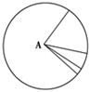
8.下列有关右图的分析，错误的是（ ）
A. 若该图为组成细胞中的有机化合物，则A是蛋白质
B. 若该图为组成细胞中的化合物，则A是水
C. 若该图表示细胞鲜重的各种元素含量，则A是氢元素
D. 若该图表示细胞干重的各元素含量，则A是碳元素
9.下列关于蛋白质功能的举例不正确的是（ ）
A. 催化—唾液淀粉酶 B. 运输—血红蛋白
C. 免疫—抗体 D. 调节—性激素
10.下图是某蛋白质的肽链结构示意图(图1，其中数字为氨基酸序号)及部分肽链放大图(图2)，据图判断下列叙述中正确的是（ ）
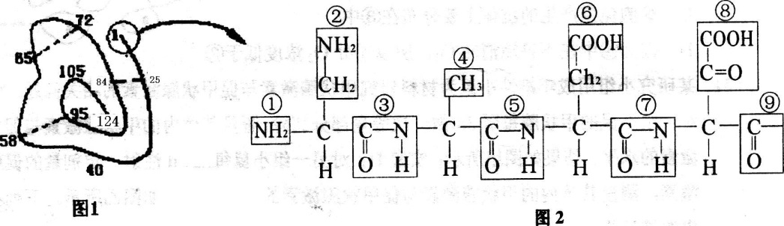
A．图1蛋白质含有1条肽链124个肽键
B．图2中R基是①②④⑥⑧
C．从图2可推知该部分肽链至少含有3个游离的氨基和2个游离的羧基
- 构成图l中肽链的氨基酸最多可能有20种
11.在浆细胞中与合成和分泌抗体有关的一组细胞器是（ ）
A. 线粒体、中心体、高尔基体、内质网
B. 内质网、核糖体、叶绿体、高尔基体
C. 内质网、核糖体、高尔基体、线粒体
D. 内质网、核糖体、高尔基体、中心体
12.将紫色洋葱表皮细胞置于30%的蔗糖溶液中，光镜下所观察到的现象是（ ）
①液泡逐渐变小，颜色由浅变深 ②液泡逐渐变小，颜色由深变浅
③原生质层与细胞壁逐渐分离 ④原生质层与细胞壁之间是蔗糖溶液。
- ①③ B．①④ C．②③ D．③④
13.细胞核中易被碱性染料染成深色的物质的主要组成成分是（ ）
①淀粉 ②脂肪 ③染色质 ④无机盐
A. ① B. ② C. ③ D. ④
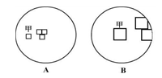
14.若在显微镜下观察到如图所示两个视野，由视野A转换到视野B的做法中，错误的是（ ）
A. 要观察甲物体，装片应向左移动
B. 换高倍物镜应先升高镜筒再转动转换器
C. 要保证更好的观察亮度,应换用较大的光圈
D. 换成高倍镜后可调节细准焦螺旋使物像清晰
15.下列关于显微镜的叙述，正确的是（ ）
A. 若要在视野中观察到较多的细胞，宜选用较长的目镜与较长的物镜
B. 显微镜的放大倍数是指长度和宽度被放大的倍数，而不是面积或体积
C. 显微镜视野中，如果物像偏向右下方则应该向左上方移动至视野中央
D. 将低倍镜换成高倍镜后，视野中亮度不变
16.已知 20 种氨基酸的平均相对分子质量是 128 ，现有一蛋白质由三条肽链构成，共有肽键57个，则此蛋白质的相对分子质量最接近于（ ）
A. 6654 B. 7680 C. 6398 D. 7424
17.豌豆叶肉细胞、烟草花叶病毒、大肠杆菌的核酸中各具有碱基和核苷酸的种类（ ）
A. 5、4、5和8、4、8 B. 5、4、4和8、4、4
C. 5、5、5和8、8、8 D. 4、4、5和4、4、5
18.下列关于脂质的叙述，正确的是（ ）
A. 脂质是生物体的重要组成成分，含量仅比水少
B. 所有的脂质是由C，H，O三种元素组成的
C. 脂质主要包括脂肪、磷脂和胆固醇三大类
D. 人体内的胆固醇参与血液中脂质的运输
19.已知Mn²⁺是许多酶的活化剂。例如Mn²⁺能使硝酸还原酶激活，缺乏Mn²⁺的植物就无法利用硝酸盐，这说明Mn²⁺（ ）
A. 对维持酸碱平衡有重要作用
B. 对维持和调节细胞内的渗透压有重要作用
C. 对维持生物体的生命活动有重要作用
D. 对维持细胞形态有重要作用
20.植物处于干旱和寒冷环境时细胞内的（ ）
A. 结合水和自由水的含量都减少 B. 结合水含量相对增多
C. 自由水含量相对增多 D. 结合水和自由水的含量均增多
21下列有关水的叙述错误的是（ ）
A. 生物体内的化学反应离不开水
B. 结合水是细胞结构的组成成分之一
C. 细胞中的水绝大部分以结合水的形式存在
D. 不同种生物体的含水量不同
22.如图是根据细胞器的相似或不同点进行分类的，下列选项不是此图分类依据的是（ ）
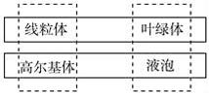
A. 有无膜结构 B. 是否普遍存在于动植物细胞中
C. 是否含有色素 D. 单层膜还是双层膜
23.甲图所示的物质是磷脂，在乙图的哪些细胞器中含有甲（ ）
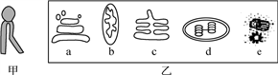
A. abcde B. abcd C. acde D. bcde
24.下列有关细胞中生物膜系统的叙述，不正确的是（ ）
A. 细胞膜使细胞具有一个相对稳定的内部环境
B. 膜蛋白的种类和含量决定了生物膜功能的复杂程度
C. 生物膜把细胞器分隔开，保证细胞生命活动高效、有序地进行
D. 生物膜系统就是各种细胞器膜的统称
25.下列各组物质中，由相同种类元素组成的是（ ）
A. 胆固醇、脂肪酸、脂肪酶 B. 淀粉、半乳糖、脂肪
C. 脂肪、核苷酸、磷脂 D. 性激素、生长激素、胰岛素
26.下列关于氨基酸和蛋白质的叙述，正确的是（ ）
A. R基是-CH₂-OH的氨基酸分子中含有3个O
B. 人体能够合成蛋白质的20种氨基酸
C. 氨基酸种类和数量相同的蛋白质具有相同功能
D. 蛋白质都是由多个氨基酸和多条肽链构成
27.小麦根尖细胞中，含有碱基A，G，C，U的核苷酸有（ ）
A. 4种 B. 6种 C. 7种 D. 8种
28.下列与细胞相关的叙述，正确的是（ ）
A. 核糖体、高尔基体都是具有单层膜结构的细胞器
B. 蓝藻的细胞中含有DNA和RNA两类核酸
C. 没有叶绿体的细胞就不能进行光合作用
D. 高等植物细胞都有细胞壁、中央大液泡和叶绿体等结构
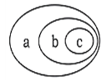
29.下列选项中与所示概念图不相吻合的是（ ）
A. a-核酸、b-DNA、c-核糖
B. a-原核生物、b-细菌、c-蓝藻
C. a-糖类、b-二糖、c-麦芽糖
D. a-真核生物、b-真菌、c-蘑菇
30.下列关于实验操作步骤的叙述中正确的是（ ）
A. 鉴定可溶性还原糖时，要先加入斐林试剂甲液（NaOH）摇匀后，再加乙液（CuSO₄）
B. 脂肪的鉴定要先用碘液染色
C. 脂肪的鉴定时须用显微镜才能看到被染成橘黄色的脂肪滴
D. 斐林试剂与蔗糖溶液水浴2分钟将出现砖红色沉淀
31.草履虫体内既含DNA又含有RNA．将草履虫体内的遗传物质初步水解后可以得到（ ）
A. 1种五碳糖 B. 5种含氮碱基 C. 4种核苷酸 D. 8种核苷酸
32.下列有关叙述中，不正确的是（ ）
A. 生物大分子都以碳链为基本骨架 B. 人的成熟红细胞内无细胞核
C. 人体内钙离子过多会发生抽搐 D. 健那绿染液可将线粒体染色
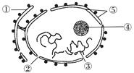
33.如图为典型的细胞核及其周围部分结构的示意图，下列说法错误的是（ ）
A. ④与核糖体的形成与某种RNA合成有关
B. RNA可以通过核膜上的核孔进细胞核
C. 若④被破坏，该细胞蛋白质的合成将不能正常进行
D. 细胞核是细胞生命活动的控制中心和细胞代谢中心
34植物原生质层是指（ ）[来源:Zxxk.Com]
A. 细胞质
B. 细胞膜和液泡膜之间的细胞质
C. 细胞膜和液泡膜
D. 细胞膜和液泡膜及两层膜之间的细胞质
35.下列说法中，与生物膜发现史不一致的是（ ）[来源:Zxxk.Com]
A. 欧文顿在实验基础上提出，膜是由脂质组成的
B. 荷兰科学家用丙酮从人的红细胞中提取脂质，在空气—水界面上铺展成单分子层，测得单分子层的面积为红细胞表面积的2倍。他们由此推出：细胞膜中的脂质分子必然排列为连续的两层
C. 桑格和尼克森提出流动镶嵌结构模型，认为磷脂双分子层构成的膜的基本支架是静止的，而蛋白质分子是可以运动的。
D. 科学家用不同荧光染料标记人细胞和鼠细胞并进行融合，证明细胞膜的流动性

- 非选择题：（本题包括5小题,共30分）
36、(6分)如图表示生物体内的生物大分子的部分结构模式图，据图回答下列问题：
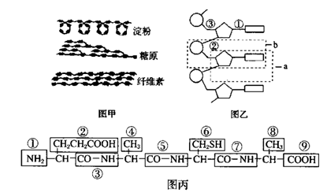

（1）图甲中的三种物质的基本单位是 _________
（2）图乙是细菌遗传物质的一部分，其基本单位是_______，DNA可用 _____ 进行染色.
（3）图丙所示化合物的名称是___________，是由_________种氨基酸经脱水缩合形成的。在这个过程中，相对分子质量减少了__________。

37．(6分)下图表示细胞内某些有机物的元素组成和功能关系，其中A、B代表元素，I、II、III、Ⅳ是生物大分子，图中X、Y、Z、P分别为构成生物大分子的基本单位，请回答下列问题：
（1）I在小麦种子中主要是指 。
（2）II除了存在于细胞核中， 也有。
（3）图中Z是 ，可以合成某些病毒的遗传物质。
（4）图中P的结构通式为 。
（5）III和Ⅳ两者都有多样性，两者多样性的关系是前者 后者。
（6）如果要合成I、II、III、Ⅳ ，需要提供氮源的是 。
38、(6分)下面是两类细胞的亚显微结构模式图,请据图回答:
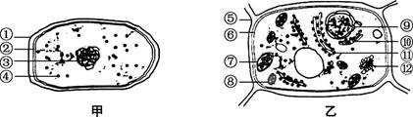
(1) 甲图细胞属于____ 细胞，判断的理由是 _____________。
(2) 甲、乙两图的细胞均有的细胞器是____。两种细胞中的遗传物质分别是____。
(3) 乙图中,对细胞有支持和保护作用的结构是 [ ] ____。
(4) 乙细胞中具有双层膜的结构有____________。(填序号)

39、(6分)请分析下表，回答有关实验的问题。 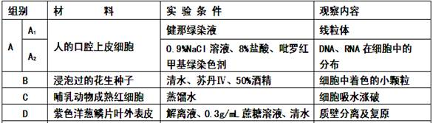⑴ A1组实验中，在显微镜下观察到的线粒体呈_____色。A2组实验中，盐酸的作用是________，加速染色剂进入细胞，同时使DNA与蛋白质分离，有利于DNA与染色剂结合。
⑵ B组实验的目的是检测花生种子中含有脂肪，可观察到着色的小颗粒的颜色是_____。50%酒精的作用是_____________
⑶ 在实验C中细胞吸水涨破后，可获得细胞膜。实验中以哺乳动物成熟红细胞为材料提取细胞膜的优点是__________________________。
⑷ D组实验中，如果在显微镜下观察不到质壁分离复原现象，导致实验失败的原因可能是____________。
40、(6分) 通过有关方法，测得多种膜的化学成分如表所示：
物质种类  膜的类别 | 蛋白质（%） | 脂质（%） | 糖类（%）
变形虫细胞膜 | 54 | 42 | 4
小鼠肝细胞膜 | 44 | 52 | 4
人红细胞膜 | 49 | 43 | 8
线粒体内膜 | 76 | 24 | 0
菠菜叶绿体片层结构薄膜 | 70 | 30 | 0
（1）生物膜系统包括__________________
（2）上表数据显示，细胞膜与细胞器膜在化学成分组成上的共同点是_____________，主要区别是____________________。
（3）生物膜的结构特点是____________，功能特点是____________。
（4）研究表明硒对线粒体膜有稳定作用,可以推测人体缺硒时下列细胞中最易受损的是 (填序号) ___________。
①脂肪细胞 ②淋巴细胞
③心肌细胞 ④口腔上皮细胞

出卷人：包珺 审卷人：朱鸣婵
高一生物参考答案
一、单项选择题：本题包括35小题，每小题2分，共70分。每小题给出的四个选项中，只有一个选项最符合题意。
1.C 2.B 3.B 4.C 5.A 6.C 7.C 8.C 9.D 10.D
11.C 12.A 13.C 14.B 15.B 16.A 17.A 18.D 19.C 20.B
21.C 22.A 23.B 24.D 25.B 26.A 27.C 28.B 29.B 30.C
31.C 32.C 33.D 34.D 35.C
二、非选择题：本题包括5小题，共30分。
36(6分)
（1）葡萄糖
（2）脱氧核苷酸 甲基绿
（3）四肽（多肽） 3 54

37. （6分）
（1）淀粉
（2）线粒体 叶绿体
（3）核塘核苷酸
（4）略[来源:学,科,网]
（5）决定
（6） II、III、Ⅳ

38.（6分）
（1） 原核 没有核膜
（2）核糖体 DNA和DNA
（3）[5] 细胞壁
（4）789 (线粒体 叶绿体 细胞核膜)

39．（6分）
（1）蓝绿色 改变细胞膜通透性
（2）红色 洗去浮色
（3）没有细胞核，没有细胞膜，没有众多的细胞器
（4）质壁分离时间太久，细胞死亡

40. （6分）
（1）将哺乳动物成熟的红细胞放清水中让它吸水涨破
（2）都有蛋白质和脂质 细胞器膜的蛋白质含量高
（3）具有一定的流动性 选择透过性
（4）③

